**Project Cronesteyn**

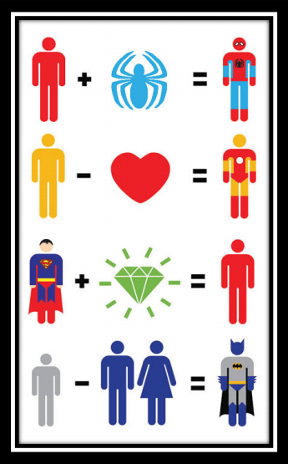

Namen: [Mickey van Leeuwen, Nils Akerboom, Rick van Stijn, Redouan El Ayadi]

Studiejaar: [2018-2019]

Werkgroep: [LO7E-AMO2]

Projectleider: [M. Boukiour]

Inleverdatum: [Einde Schooljaar]

Versie: 1.0

**Behoefte Analyse**

**De kern van het project**

De kern van het project is het ontwerpen en realiseren van een webapplicatie genaamd **Cronesteyn** Deze webapplicatie moet de huidige webapplicatie gaan vervangen om zo een betere werkende en duidelijkere website te hebben. Dit doen we in opdracht van dhr. Hannibal. De webapplicatie moet aan het einde van het schooljaar worden ingeleverd. De ontwerpen aan het einde van de periode.

**Aanleiding**

De aanleiding van het maken van de webapplicatie is dat de huidige website niet meer voldoet aan de eisen van de gebruikers en dhr. Hannibal. Hij vindt dat de website niet goed responsive is en er niet meer goed uitziet. De gebruikers vinden dat er te veel onnodige tekst staat en dat het duidelijker kan. Daarom zijn wij ingeschakeld wij moeten de webapplicatie opnieuw bouwen we moeten hem responsive maken voor verschillende apparaten, En hem er beter uit laten zien. Hij moet er Moderner, Strakker en Frisser uitzien. Naast dat gaan we de website overzichtelijker maken en de teksten inkorten en samenvatten.

**Algemene beschrijving van de applicatie**

In dit stukje de algemene beschrijving van de website.

**Home Page:**

De Home Page moet een Frisse, Moderne, Strakke en Groene vormgeving hebben dat geldt trouwens voor alle Pagina’s. De Pagina moet aantrekkelijk zijn voor de Doelgroepen die we willen bereiken.

**Informatie Pagina**

Deze Pagina moet informatie bevatten over het park, Wat er allemaal te doen de openingstijden en wat je er allemaal kunt zien. Naast dat moet er ook informatie staan over komende evenementen

**Contact Pagina:**

Deze Pagina moet de openingstijden van het park bevatten en een Contact Formulier. En als mensen deze invullen en opsturen contact met ons kunne opnemen.

**Doelen van de applicatie**

De doelen van deze website is het informeren van mensen die dit park willen bezoeken als 1e prioriteit. Naast dat is het ook de bedoeling om het aantrekkelijker te maken voor de boven genoemde doelgroepen. Dus de vormgeving moet strakker en moderner zijn zodat het meer overzichtelijker is en het makkelijker te beheren en onderhouden is.

**Doelgroepen van de applicatie**

De doelgroepen van de website zijn mensen in de regio van Leiden, Jongeren, Ouderen en Invaliden. Dit zijn de doelgroepen waar het park meer van wil zien.

**Vormgeving**

De Vormgeving van de website mogen we zelf verzinnen er wordt wel gestuurd naar een Strakke, Moderne Groene webapplicatie. De loge die we gaan gebruiken is het logo wat op dit moment ook op hun huidige webapplicatie staat. De foto’s die op de website staan gaan we ook weer hergebruiken maar er worden misschien nieuwe foto’s gemaakt.

**Informeren in de applicatie**

De informatie die op de website moet komen is dezelfde informatie die ook nu op de website staat alleen beter samengevat en korter. Zodat mensen snel kunnen te weten komen wat ze willen.

**Interactie van de applicatie**

De bezoekers van de website moeten verschillende dingen kunnen doen met de website, Ze moeten informatie kunnen bekijken, Ze moeten nieuwsberichten kunnen lezen. Ze moeten de vragen kunnen opsturen naar ons, Ze moeten foto’s kunnen bekijken op de website.

De beheerders van de website moet alle bovenstaande dingen kunnen, En het bewerken van informatie en nieuwsberichten, Ze moeten ook dingen kunnen toevoegen en het makkelijk kunnen beheren.

De administrator die moet alles kunnen bijhouden en kunnen sorteren. Hij is een soort van beheerder maar tegelijkertijd ook het eindstation want hij kan ook bepalen of de website online gaat of niet.

**Tot slot**

Ik heb niks meer te vertellen alles is duidelijk.